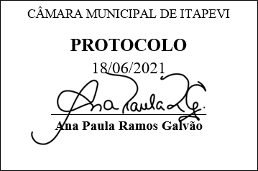
PROJETO DE LEI Nº 92 /2021

Autoriza o Poder Executivo a estabelecer a musicalização e formação de bandas nas escolas do município.

A Câmara Municipal de Itapevi, nas suas atribuições legais, aprova:

Art. 1º Fica autorizado o Poder Executivo Municipal, através da Secretaria de Educação do município, a implantar a musicalização no ensino e também a promover a formação de bandas no âmbito das Escolas Municipais de Itapevi.

Art. 2º O projeto de musicalização e formação de bandas nas escolas municipais, conforme o disposto no art. 1º, terá como principal meta a formação musical, mediante as seguintes diretrizes:
I - Possibilitar o acesso da sociedade a formação musical;
II - Musicalizar crianças, jovens e adultos;
III - Formar músicos; e
IV - Preparar os alunos para executar com eficiência instrumentos musicais.

Art. 3º Fica ainda a Prefeitura Municipal autorizada a realizar parcerias, através de convênios, objetivando proporcionar os meios necessários para a manutenção das atividades da Escola.

Art. 4º A Prefeitura, para atender a seus objetivos, viabilizará as seguintes atividades:
I – cursos para alunos das redes de ensino e para a comunidade, bem como oficinas teóricas e práticas para professores da rede pública.
II – musicalizar, através de bandas rítmicas, conjunto de flauta doce coral infantil e juvenil.
III – oferecer cursos básicos de teoria musical, execução de instrumentos de corda, madeira e percussão, além de práticas de conjunto em fanfarras, bandas sinfônicas, orquestras e conjuntos populares.

Art. 5º Esta Lei entra em vigor na data de sua publicação.

Sala das Sessões Bemvindo Moreira Nery, 18 de junho de 2021.
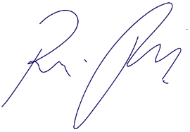

Vereador Rafael Alan de Moraes Romeiro
Professor Rafael
Presidente
PODEMOS

JUSTIFICATIVA

Nobres pares,
A participação do aluno em uma banda tem por meta desenvolver a sonoridade, articulação e interpretação, gerando certo entusiasmo fazendo-o sentir-se parte de um grupo. Com esse objetivo, que é facilitar também o aprendizado dos alunos menos talentosos, traz uma competição saudável, buscando sua posição musical no grupo, desenvolvendo as habilidades de se tocar em conjunto desde o início do aprendizado, proporcionando um contato exemplar com as diferentes texturas e formas musicais. As bandas têm sido um dos meios mais utilizados no ensino elementar da música instrumental de sopro e percussão em nosso país.
Diante dessa premissa, contamos com o apoio dos nobres pares para a sua aprovação.

Sala das Sessões Bemvindo Moreira Nery, 18 de junho de 2021.


Vereador Rafael Alan de Moraes Romeiro
Professor Rafael
Presidente
PODEMOS

